实验报告

【实验名称】8086汇编语言分支程序设计

【实验目的】

熟悉分支程序的调试方法。

【实验要求】

实现下列三个程序代码

【实验内容】

一.如果用循环程序将00~FFH先后送入DL，再利用DOS的2号功能调用，则可显示全部的标准和扩展ASCII码，包括全部控制符以及积分符、希腊字母等。

①实验代码

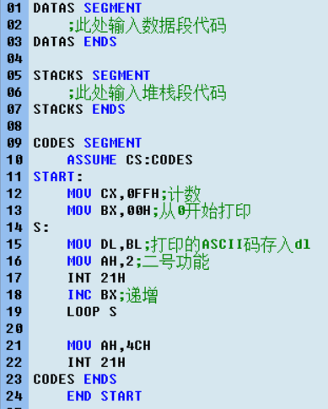

②运行截图

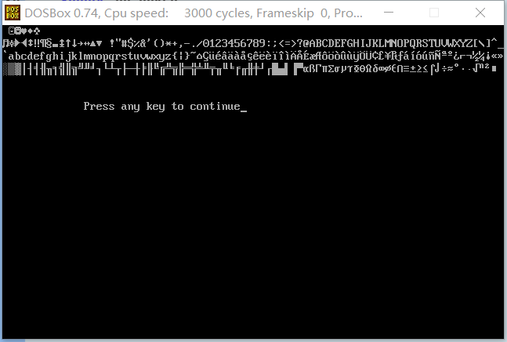

二．在存储单元A1和A2中，各存有一个2字节的无符号数，低字节在前，高字节在后。编程将两数相加，结果存入SUM单元，也要求低字节在前，高字节在后，进位存入最后一个字节单元。

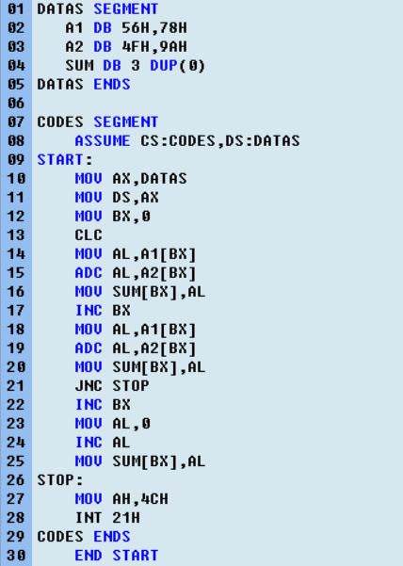

先用-t=0 2载入数据段

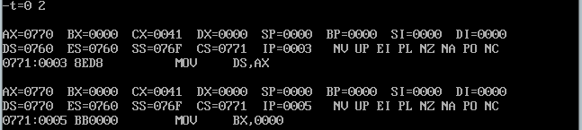

然后用-d0查看存入的数据

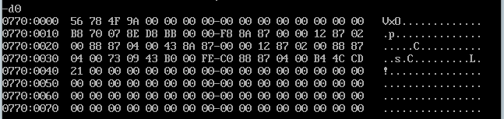

再-g执行代码，最后-d0查看求和的结果

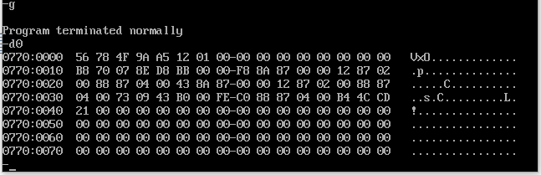

三.在存储器中以首地址BUF开始存有一串字符，字符串个数用COUNT表示。要求统计数字0~9、字母A~Z和其它字符的个数，并分别将它们的个数存储到NUM开始的3个内存单元中去。

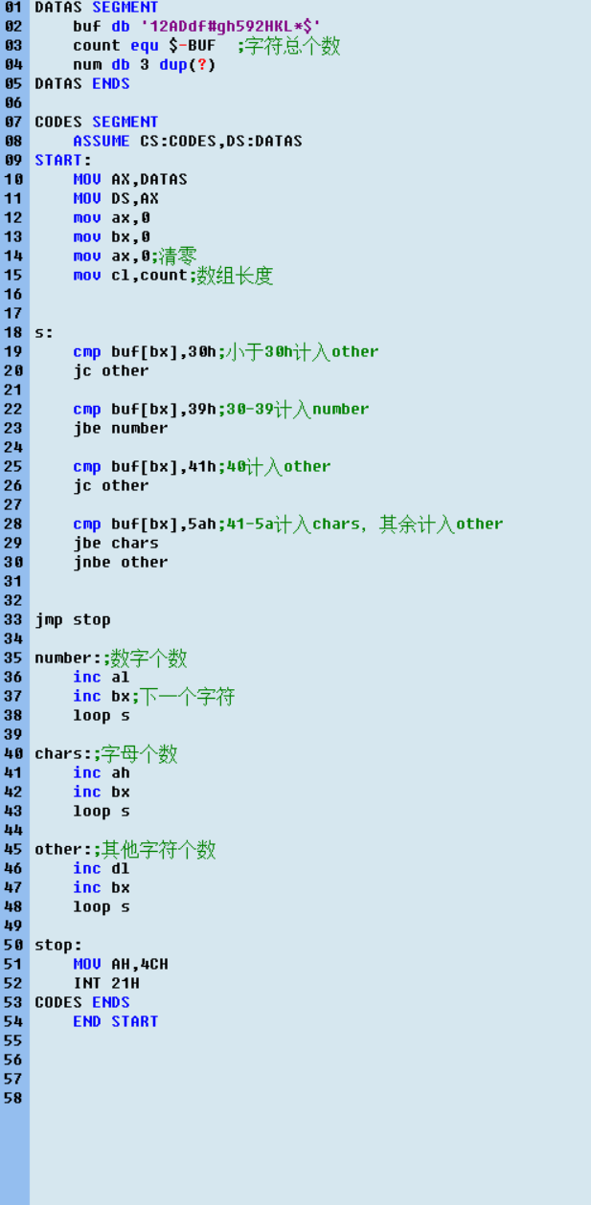

一步一步进行-t操作查看ah，al，dl里面的数字（即统计的个数）

....

（第一个字符是‘1’为数字，al为1）

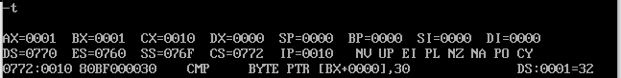

....

（第二个字符是‘2’为数字，al为2）

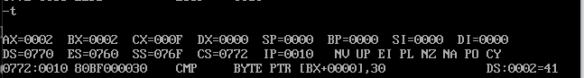

....

（第三个字符是‘A’为字母，al为2，ah为1）

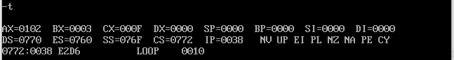

....

（第五个字符是‘d’，al为2，ah为1，dl为1）

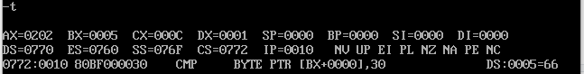

....

（统计结束）

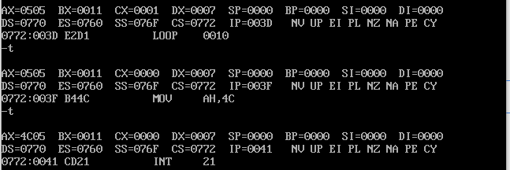

【小结或讨论】

在实验过程中，我了解了loop循环指令的使用方式，并且知道了如何对有进位的数字进行加法运算，并且存入对应的变量中，并从地址中查看结果，通过第三个实验我们知道了跳转指令的使用方式，用跳转指令通过对字符的ASCII码多次判断，得到计数结果。